**컨셉 기획서**

[사무라이 레이싱]

윤호선

**2020.06.20**

**목차**

1. 한 장 기획서
2. 테마
3. 세계관
4. 시나리오 및 대사
5. 아트 컨셉
6. 플레이 컨셉
7. 주요 시스템
8. 게임의 흐름
9. **한 장 기획서**

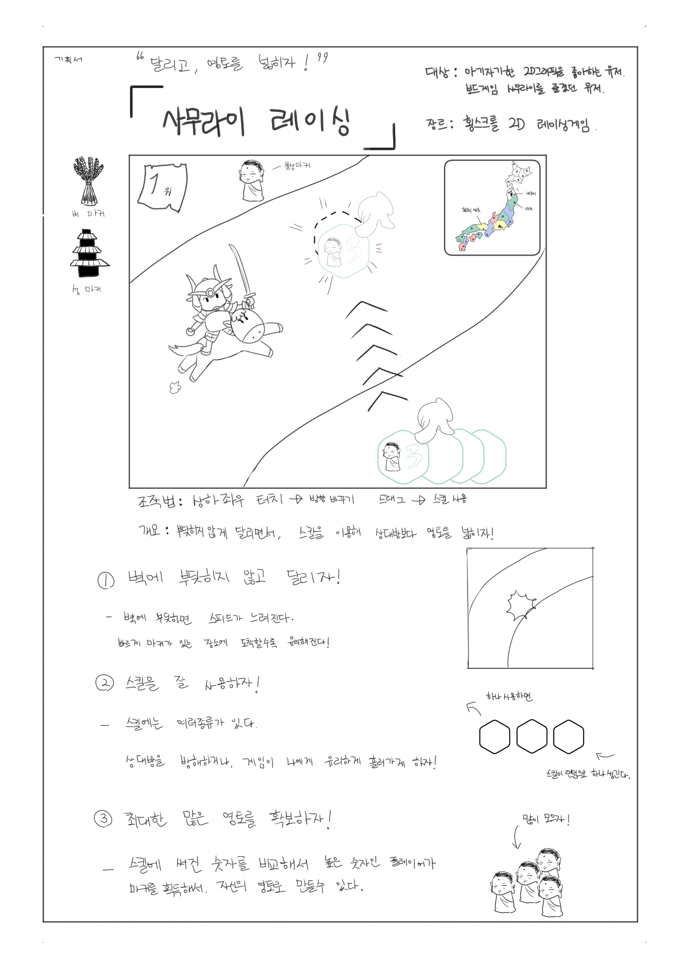

1. **테마**

전쟁을 끝내기 위해 동료와 함께 성장하고 경주하라

1. **목적**

오랜 전쟁을 끝내기 위한 경마 경주에서 승리하고, 분열된 일본을 통일시키자

1. **타겟**

아기자기한 그래픽을 선호하는 10~20대 유저

보드게임 사무라이를 즐긴 유저

1. **세계관**
2. **프롤로그**

붓과 먹이 아닌 칼의 시대였던 일본의 전국시대.

수많은 전쟁이 지속되는 동안 일본은 쇠퇴하기 시작하고, 민심은 흉흉해지기만 한다.

더 이상 이런 상황이 지속되지 않아야 한다고 생각한 영주들은 머리를 맞대어

의견을 내기 시작한다. 각 지방의 영주들의 의견은, 전쟁을 끝낼 수 있는 방법은

과연 무엇일까...?

1. **배경 스토리**

주인공인 오키타는 일본 변방에 있는 어느 작은 나라 출신의 평범한 사무라이다.

그러던 중, 오랜 전쟁으로 인해 지쳐버린 영주들은 한 가지 제안을 하기로 한다.

경마 경주를 개최하겠다

여기서 가장 우수한 성적을 거둔 자의 나라는

일본을 통일 할 수 있는 권한을 얻는다

오키타는 나라의 명예를 등에 지고 경주에 참가하기로 마음을 먹었다.

그렇게 그는 소중한 동료 카제마루와 함께 수도인 에도로 향하게 된다.

1. **캐릭터**

|  |  |  |  |  |
| --- | --- | --- | --- | --- |
| 이름 | 오키타 | 나이 | 21세 |  |
| 종족 | 인간 | 직업 | 사무라이 |
| 외모 | 검은 눈동자, 검은 머리.  작지만 다부진 체격, 허리춤에 칼을 차고있다. | | |
| 성격 및 특징 | 가난하지만 화목한 가정에서 자랐다.  올곧고 밝은 성격으로 마을사람들에게 인기가 많다.  동료인 카제마루를 만나고  그의 인생은 전반적으로 달라지기 시작한다. | | |

|  |  |  |  |  |
| --- | --- | --- | --- | --- |
| 이름 | 카제마루 | 나이 | 7세 |  |
| 종족 | 말 | 직업 | - |
| 외모 | 갈색 털을 가졌다. 조금 사나워 보이는 인상. | | |
| 성격 및 특징 | 오키타는 사무라이가 되기 전,  길가에 버려진 말을 거두어 정성으로 돌봐주었다.  그렇게 그는 오키타의 둘도 없는 동료가 되었다.  그와는 죽이 잘 맞는 듯하다. | | |

|  |  |  |  |  |
| --- | --- | --- | --- | --- |
| 이름 | 가게 아저씨 | 나이 | 43세 |  |
| 종족 | 인간 | 직업 | 가게 주인 |
| 외모 | 수염이 조금 나있고, 마른 편이다.  인상이 좋고, 항상 앞치마를 두르고 있다. | | |
| 성격 및 특징 | 사교적인 성격으로 단골손님인  오키타와 매우 친밀하다.  오키타에게 경마 대회에 나가볼 것을 권유하기도 한다.  여러모로 오키타의 든든한 지원군. | | |

1. **모험 지역**

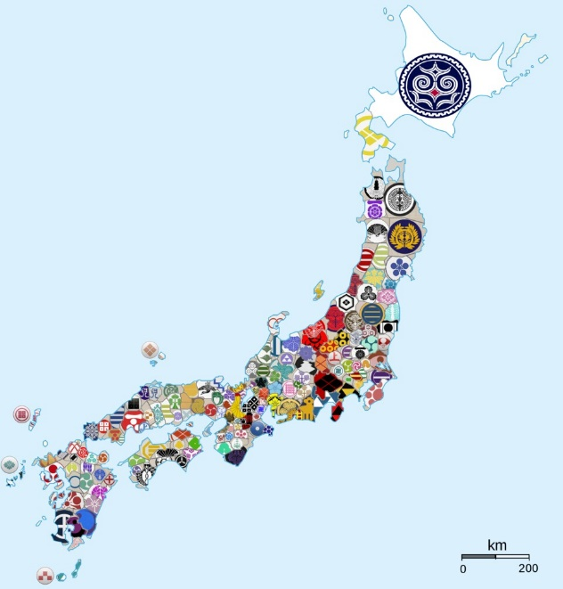

* 자연환경

사방이 바다로 둘러싸인 4개의 열도로 이루어진 땅이다.

사계절이 뚜렷하며, 국민들은 주로 농/어업에 힘쓰고 해산물을 주로 먹는다.

지진이 크게 일어날 뿐 아니라 태풍 해일 등 자연 재해가 잦은 편이다.

* 시대 상황

수많은 영토에서 서로 자신의 세력을 확장하고자 하여 전쟁이 끊이지 않는다.

하지만 긴 전쟁에 지친 영주들은 휴전협정을 맺기로 하고, 각 영토의 존속이

걸린 경마 대회가 개최된다. 사방이 바다이기 때문에 서로 싸우기만 한다면 결국

돌아오는 건 피해 뿐이기 때문이다.

1. **시나리오 및 대사**

|  |  |
| --- | --- |
| **Scene 1 -가게 안-** | |
| **발생 조건** | 처음 게임을 시작했을 때 |
| **목표 미션** | 자동 스토리 진행 |
| **카메라 및 연출** | |
| 가게 안으로 들어가는 오키타와 그를 기다리는 말 한마리,  가게 아저씨는 진심으로 그를 환영하며 이야기를 건넨다. | |
| **대사** | |
| (가게 문을 열고 안으로 들어가며)  오키타 : 아저씨, 오늘은 좋은 물건 있나요?  가게 아저씨 : 그럼! 오늘은 이 물건을 추천 한단다. 아 참, 요즘 일은 잘되어가니?  오키타 : 요즘 세상이 전쟁통이잖아요. 그래서 그런지 높으신 분들 호위하는 일만  잔뜩 받고있어요.  가게 아저씨 : 그렇구나. 오키타 너만 괜찮다면 제안을 한가지 하고싶은데,  (귓속말로 조심스럽게) 요즘 들리는 소문에 의하면 온 지방의 영주들이 휴정 협약을  맺고 경마 대회를 개최한다는 이야기야.  오키타 : 경마 대회요?  가게 아저씨 : 그래 그래. 말을 타고 경주하는 대회인데, 우승자의 마을이 온 일본을 통일  할 수 있다는거야. 어때 관심없니, 오키타?  오키타 : (조금 망설인다) 저야 물론 괜찮지만, 조금 부담스럽기도 하네요.  온 일본의 통일이라니…  가게 아저씨 : 너는 할 수 있을거야. 든든한 동료도 있잖니. (가게 밖의 말을 가리키며)  오키타 : …네. 카제마루도 좋아할 것 같고 한번 해볼게요! 저희의 마을을 위해서.  (그렇게 경마 대회에 나가기로 결심한 오키타는 서둘러 에도로 향했다.) | |

|  |  |
| --- | --- |
| **Scene 2 -대회장-** | |
| **발생 조건** | 프롤로그 스토리를 전부 읽은 후 대회장으로 가기. |
| **목표 미션** | 대회에 참가하기. |
| **카메라 및 연출** | |
| 국가 규모로 열리는 커다란 축제의 장이 한눈에 보인다.  대회장은 전국 각지에서 모인 참가자들로 가득하다. | |
| **대사** | |
| 오키타 : 우린 잘 할 수 있을거야. 맞지, 카제마루?  카제마루 : (긍정의 눈빛)  오키타 : 좋아! (카제마루의 등위로 올라간다) 그럼 잘 부탁해, 파트너!  (출발음이 울리고 출발선을 뜨는 오키타와 카제마루) | |

1. **아트 컨셉**

|  |  |
| --- | --- |
| **캐릭터 그래픽** | **배경 그래픽** |
|  |  |
| 출처 - <https://www.youtube.com/watch?v=D9IguMQC79o> | 출처 - https://www.jing.fm/iclipt/bbRRTi/ |

|  |
| --- |
| **UI** |
|  |
| 출처 - <https://cga-creative-game-assets.itch.io/gold-2d-mobile-ui-for-casual-game> |

**사운드**